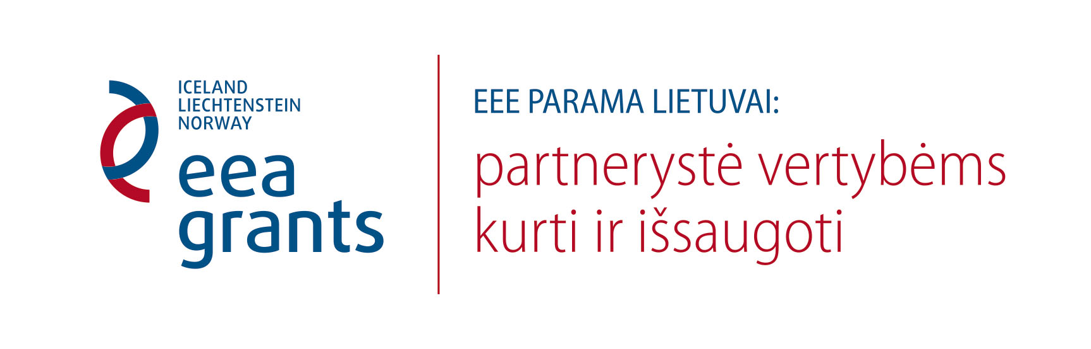
Norvegų ir lietuvių patirties sklaidos baigiamasis seminaras besidomintiems kultūros paveldo išsaugojimu
2016 m. balandžio 6–7 d. vyks baigiamasis seminaras, skirtas visiems, kuriems aktualūs kultūros paveldo išsaugojimo, restauravimo klausimai. Šis seminaras, tikimės, bus ypač naudingas dvarų ir kito nekilnojamojo mūsų šalies paveldo savininkams bei valdytojams.
Pasitelkiant Norvegijos ir Lietuvos ekspertus, seminaro metu bus kalbama apie dvarų architektūrą ir išsaugojimo patirtį. Dr. Larsas Jacobas Hvindenas-Haugas pateiks baroko laikotarpio senovinių parterių apžvalgą. Kita Norvegijos kultūros paveldo instituto (NIKU) ekspertė Susanne Kaun papasakos apie jos šalies pastatų sienų polichromijos tyrimus.
Vytauto Didžiojo universiteto profesorius habil. dr. Vytautas Levandauskas pristatys Lietuvos mūro pastatų istorinę apžvalgą. Žinoma statinių ir želdynų paveldo ekspertė Indrė Kačinskaitė seminare papasakos apie Lietuvos dvarų sodybų pastatų vertingąsias savybes. Restauratorė Indrė Valkiūnienė ir architektė Giedrė Gajauskaitė pasidalins neseniai restauruotų objektų patirtimi Lietuvoje ir Prancūzijoje.
Seminaro metu bus kviečiama diskutuoti, naudotis unikalia proga klausinėti daug metų kultūros paveldo išsaugojimo srityje dirbančius Norvegijos kultūros paveldo tyrimų instituto ekspertus bei mūsų šalies tyrėjus.
Renginio metu bus organizuota išvyka į Liubavo dvaro sodybą, kurioje seminaro dalyviai turės progą susipažinti su baigtais restauruoti Liubavo dvaro ansamblio pastatais (oficina ir oranžerija) ir anksčiau pritaikytais bei atvirais visuomenei (vandens malūnas-muziejus) objektais. Vyks diskusijos paveldo išsaugojimo temomis.
Seminaras nemokamas. Dalyvių skaičius ribotas, todėl maloniai prašome registuotis iš anksto: gk@europosparkas.lt
Pageidaujančių vykti organizuotu transportu „Forum Palace“ automobilių stovėjimo aikštelėje prie Upės gatvės lauks autobusas (išvyks į Europos parką 9.00).
Daugiau informacijos: Gintaras Karosas, tel. 8 698 30925
Renginys yra projekto „Liubavo dvaro sodybos oficinos ir oranžerijos restauravimas ir pritaikymas kultūros ir viešosioms reikmėms“, kuris remiamas EEE finansinio mechanizmo programos lėšomis, dalis.

